ПОЛОЖЕНИЕ
о проведении мероприятия «Черноголовский трейл»
1. Общие положения
1.1 Мероприятие «Черноголовский трейл» (далее Соревнования) - забег по пересеченной местности. Проводится на территории муниципального образования «Городской округ Черноголовка», на территории Московской области».
1.2. Цели и задачи:
- популяризации бега среди населения;
- повышения спортивного мастерства;
- пропаганды здорового образа жизни;
- расширение географии участников соревнований;
- выявление сильнейших спортсменов.
2. Место и время проведения
2.1. Соревнования проводятся 15 июля 2023 г. в Московской области, г. Черноголовка, на горе «Песчанка»
2.2. Дистанции:
- Трейл 5 км,
- Трейл 10 км,
- Детский трейл 1 км.
2.3. Выдача стартовых номеров с 8:00 на месте старта. Выдача стартовых номеров завершается за полчаса до старта дистанции!
2.4. Время старта основного забега в 10:00.
2.5. Место старта - гора «Песчанка»
2.6. Организатор вправе изменить место, сроки проведения Соревнований в связи с форс- мажорными обстоятельствами или причинами, которые препятствуют проведению Соревнований в ранее определенное время, в выбранном месте или отменить проведение Соревнований.
2.7. Информация об изменениях или отмене Соревнований публикуется на официальном сайте https://russiarunning.com/. За информацию на других информационных ресурсах Организатор Соревнований ответственности не несет.

3. Организаторы мероприятия
3.1. Общее руководство осуществляет АНО «ЦОСМ «СТАРТ».
3.2. Работу по подготовке и проведению Соревнования осуществляет АНО «Центр организации спортивных мероприятий «Старт». Директор Забега – Пронина Юлия Валерьевна. Главный судья Забега – Лепегин Владимир Сергеевич.
3.3. Соорганизатор по проведению Соревнования АНО «Центр городского развития».
3.4. Соорганизатор по проведению Соревнования МУК КДЦ «Гамма».
3.5. Соорганизатор по проведению Соревнования Черноголовская спортивная школа.
3.6. Информационную поддержку осуществляет Клуб любителей бега «Черноголовка» и Черноголовский Клуб скандинавской ходьбы «Хорошо идем!» при МУК КДЦ «ГАММА».

4. Регистрация участников
4.1. Регистрация на Черноголовский трейловый забег проходит на сайте https://russiarunning.com.
4.2. Оператор Платформы: ООО «Арена Плюс» ОГРН 1187627020679 Адрес (место нахождения): 150003, Ярославская область, г. Ярославль, ул. Советская, 78А, офис No 503. Почтовый адрес: 150040, г. Ярославль, а/я 13. Телефон: +7 980-660-24-90 Адрес электронной почты: info@russiarunning.com Сайт (доменное имя): https://russiarunning.com
4.3. Регистрация на сайте https://russiarunning.com завершается 14 июля 2023 г. в 17:00 или при достижении лимита участников.
4.4. Выдача стартовых номеров: 14 июля 2023 года с 10:00 до 18:00 в Спорткомплексе по адресу: г. Черноголовка, ул. Центральная, д.1.
15 июля 2023 г. с 8:00 выдача номеров на месте старта соревнований. Выдача стартовых номеров завершается за полчаса до старта дистанции!
4.5. Общий лимит участников 400 человек.
4.6. Участник без стартового номера к участию в Соревнованиях не допускается.
5. Регистрационный взнос
5.1. Размер регистрационного взноса на дистанцию 10 км - 1200 руб
5.2. Размер регистрационного взноса на дистанцию 5 км - 900 руб
5.5. Размер регистрационного взноса на дистанцию 1 км - 300 руб
5.6. Размер регистрационного взноса за период регистрации может быть изменен в связи с изменением стоимости услуг хронометража.
5.6. Жителям г.о.Черноголовка предоставляется 40% скидка на регистрацию на дистанции 5, 10км и детский забег 1км.
5.7. Оплата регистрационного взноса осуществляется электронным платежом до 14.07.2023 17:00 на сайте www.russiarunning.ru. В стоимость регистрационного взноса не включена комиссия за перевод денежных средств.
6. Возврат регистрационного взноса
6.1. Возврат денежных средств, оплаченных в счет регистрационного взноса, не осуществляется согласно Договору публичной оферты, условия которого участник принимает при регистрации.
7. Стартовый пакет участника
7.1. В стартовый пакет участника забега на дистанции 10 км, 5 км включены:
- стартовый номер с чипом хронометража;
- электронный сертификат на финише (только для участников, преодолевших заявленную дистанцию).
8. Обеспечение безопасности
8.1. Обеспечение безопасности участников и зрителей осуществляется согласно требованиям Правил обеспечения безопасности при проведении официальных спортивных соревнований, утверждённых постановлением Правительства Российской Федерации от 18.04.2014 No 353, требованиям правил соревнований по лёгкой атлетике, постановлением Губернатора Московской области от 05.03.2001 No 63-ПГ «О порядке проведения массовых мероприятий на спортивных сооружениях в Московской области», распоряжением Губернатора Московской области от 17.10.2008 No 400-РГ «Об обеспечении общественного порядка и безопасности, оказании гражданам своевременной квалифицированной медицинской помощи при проведении массовых мероприятий на территории Московской области», а также в соответствии с Постановлением Губернатора Московской области от 12.03.2020 No 108-ПГ «О введении в Московской области повышенной готовности для органов управления и сил Московской областной системы предупреждения и ликвидации чрезвычайных ситуаций и некоторых мер по предотвращению распространения новой коронавирусной инфекции (COVID- 19) на территории Московской области».
8.2. Оказание скорой медицинской помощи осуществляется в соответствии с приказом Министерства здравоохранения от 23.10.2020 No 1144н «Об утверждении порядка организации оказания медицинской помощи лицам, занимающимся физической культурой и спортом (в том числе при подготовке и проведении физкультурных мероприятий и спортивных мероприятий), включая порядок медицинского осмотра лиц, желающих пройти спортивную подготовку, заниматься физической культурой и спортом в организациях и (или) выполнить нормативы испытаний (тестов) Всероссийского физкультурно-спортивного комплекса "Готов к труду и обороне" (ГТО)" и форм медицинских заключений о допуске к участию физкультурных и спортивных мероприятиях».
9. Требования к участникам и условия их допуска
9.1. К участию в Соревнованиях допускаются все желающие, прошедшие регистрацию и не имеющие медицинских противопоказаний.
9.2. Каждый участник несет персональную ответственность за свое здоровье.
9.3. К участию в забеге на дистанции 10 км допускаются мужчины и женщины от 18 лет включительно.
9.4. К участию в забеге на дистанции 5 км допускаются мальчики и девочки от 14 лет, мужчины и женщины, от 18 лет, включительно.
9.5. К участию в детском забеге допускаются мальчики и девочки от 8 до 13 лет (включительно).
9.6. Возраст участников определяется на момент даты проведения соревнований.
9.7. Принимая участие в Соревнованиях, участник подтверждает, что регулярно проходит медицинские обследования в целях обеспечения безопасности участия в соревнованиях для его здоровья, в соответствии с п. 5 ч. 2 ст. 24 No 329-ФЗ от 04.12.2007 «О физической культуре и спорте в Российской Федерации», не имеет каких-либо медицинских или иных ограничений по здоровью, которые могут подвергнуть опасности или ограничить его участие в забеге, в том числе не имеет противопоказаний к длительным физическим нагрузкам, и состояние его здоровья позволяет ему участвовать в Соревновании, и принимает на себя все риски и негативные последствия, связанные с нарушением данного условия. Участник Соревнования обязуется подтвердить данное условие о состоянии здоровья путем предоставления медицинской справки, выданной по результатам проведенного медицинского обследования состояния здоровья, выданное физкультурно-спортивным диспансером или иным медицинским учреждением, имеющем лицензию на осуществление медицинской деятельности, с заключением о разрешении участвовать в соревнованиях по бегу (отсутствии противопоказаний для участия в соревнованиях по бегу) на дистанции не менее той, на которую регистрируется участник Соревнований или большей. При этом участник принимает на себя всю ответственность за подлинность медицинской справки, получение ее в установленном законом порядке на основании проведенного медицинского обследования в уполномоченном медицинском учреждении и относит на себя все негативные последствие, связанные с нарушением данного условия.
9.8. При получении стартового номера участник обязан предоставить:
- оригинал удостоверения личности;
- оригинал медицинской справки, которая содержит печать медицинского учреждения, подпись и печать врача, дату выдачи, ФИО участника и заключение о том, что участник допущен к соревнованиям по бегу (или не имеет противопоказаний для участия в соревнованиях по бегу) на дистанцию забега или большую.
9.9. Получение стартового номера возможно через доверенное лицо. Доверенное лицо участника обязано предоставить:
- копию удостоверения личности участника соревнования;
- удостоверение личности доверенного лица;
- оригинал медицинской справки участника Соревнования, которая содержит печать
медицинского учреждения, подпись и печать врача, дату выдачи, ФИО участника и заключение о том, что участник допущен к соревнованиям по бегу (или не имеет противопоказаний для участия в соревнованиях по бегу) на дистанцию забега или большую;
- оригинал доверенности на имя доверенного лица, заполненной по форме, размещенной на сайте www.russiarunning.ru, с собственноручной подписью участника Соревнования.
9.10. Медицинская справка не возвращается. Ксерокопия медицинской справки принимается комиссией только при предъявлении оригинала. Справка действительна в течение шести месяцев со дня выдачи, если в ней не указано иное.
9.11. При отсутствии хотя бы одного документа стартовый номер участнику не выдаётся.
9.12. Возраст участников определяется по состоянию на дату проведения мероприятия – 15 июля 2023 года.
9.13. Каждый участник самостоятельно несет ответственность за свое добровольное страхование.
9.14. Во избежание травм и недопущения нарушения техники безопасности, участники должны иметь спортивную форму и спортивную обувь.

10. Программа соревнований и возраст участников
10.1. Соревнования проводятся по действующим правилам Всероссийской федерации легкой атлетики на дистанциях 10 км, 5 км.
10.2. Маршруты забегов представлены в приложении № 1.
10.3. Категории для награждения:
Дистанция 5 км:
Первая категория: юноши и девушки в категории: 14-17 лет;
Вторая категория: мужчины и женщины в абсолютном зачете на дистанции 5 км;
Дистанция 10 км:
- Мужчины и женщины в абсолютном зачете на дистанции 10 км;
10.7. Расписание:
- 8:00 — Открытие стартово - финишного городка
- 8:00 – 10:00 - Выдача стартовых номеров зарегистрированным участникам
Выдача стартовых номеров завершается за полчаса до старта дистанции!
- 9:45 – Торжественное открытие
- 10:00 – Старт детского трейла на 1 км
- 10:15 – Старт Трейла на 5 км
- 10:30 — Старт Трейла на 10 км
- 11:30 – Награждение победителей̆ Трейла на 5 км
- 12:30 – Награждение победителей̆ Трейла на 10 км
- 13:00 – Окончание мероприятия
- 10.8. Порядок стартов определяется на месте проведения Соревнования на основании стартовых протоколов и количества участников. Время старта забегов может быть изменено.
Контрольное время на 5 км – 50 минут.
Контрольное время на дистанции 10 км – 1,5 часа.

11. Условия подведения итогов
11.1. Определение победителей и призёров Соревнований осуществляется в соответствии с правилами по виду спорта «легкая атлетика», утвержденными приказом Минспорта России от 16 октября 2019 года № 839.
11.2. Организатор Соревнований не гарантирует получение личного результата участником в следующих случаях:
- повреждение электронного чипа хронометража;
- размещение стартового номера в месте отличном от рекомендованного;
- утрата стартового номера;
- дисквалификация участника
- Все протесты на судейство подаются не позднее 15 минут после объявления победителей и призёров.
12. Награждение
12.1. Всем участникам соревновательных забегов преодолевших заявленную дистанцию, вручаются медали финишеров и электронные сертификаты;
12.2. На дистанции 1 км все финишировавшие участники получают медаль-финишера.
12.3. Дистанция 5 км: юноши и девушки в категории: 14-17 лет награждаются медалями и подарками от спонсоров; Мужчины и женщины в абсолютном зачете на дистанции 5 км награждаются медалями и подарками от спонсоров.
12.4. Дистанция 10 км: мужчины и женщины в абсолютном зачете на дистанции 10 км, награждаются медалями и подарками от спонсоров. В абсолютном зачете побеждают Участники, первыми пришедшие на финиш.
12.5. Участники занявшие призовое место в абсолютном зачете в своих возрастных категориях не награждаются (юноши и девушки: 14 - 17 лет;).
13. Финансирование
13.1 Организация и проведение мероприятия осуществляется за счет средств спонсоров и взносов участников.

14. Как проехать
14.1. Автобусом No 360 Москва-Дуброво или No 320 Москва-Черноголовка или маршруткой No 320 от Щелковского автовокзала до Черноголовки, стартовая поляна г. Черноголовка, гора «Песчанка».
Данное положение является вызовом на соревнования
Маршруты забегов Приложение 1

Приложение No 1
к положению о проведении
Черноголовского трейлoвого забега
Дистанция 1 км – 1 круг
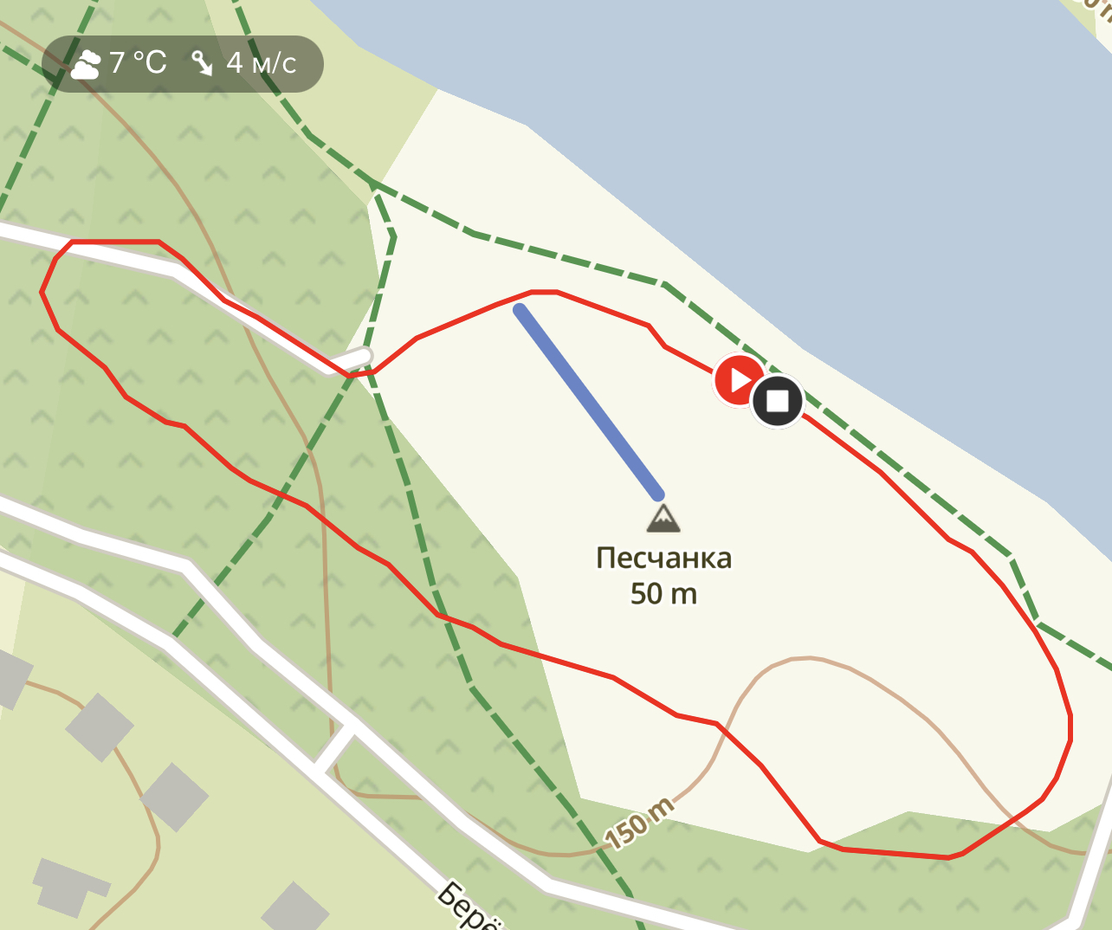

Дистанция 5 км – 1 круг

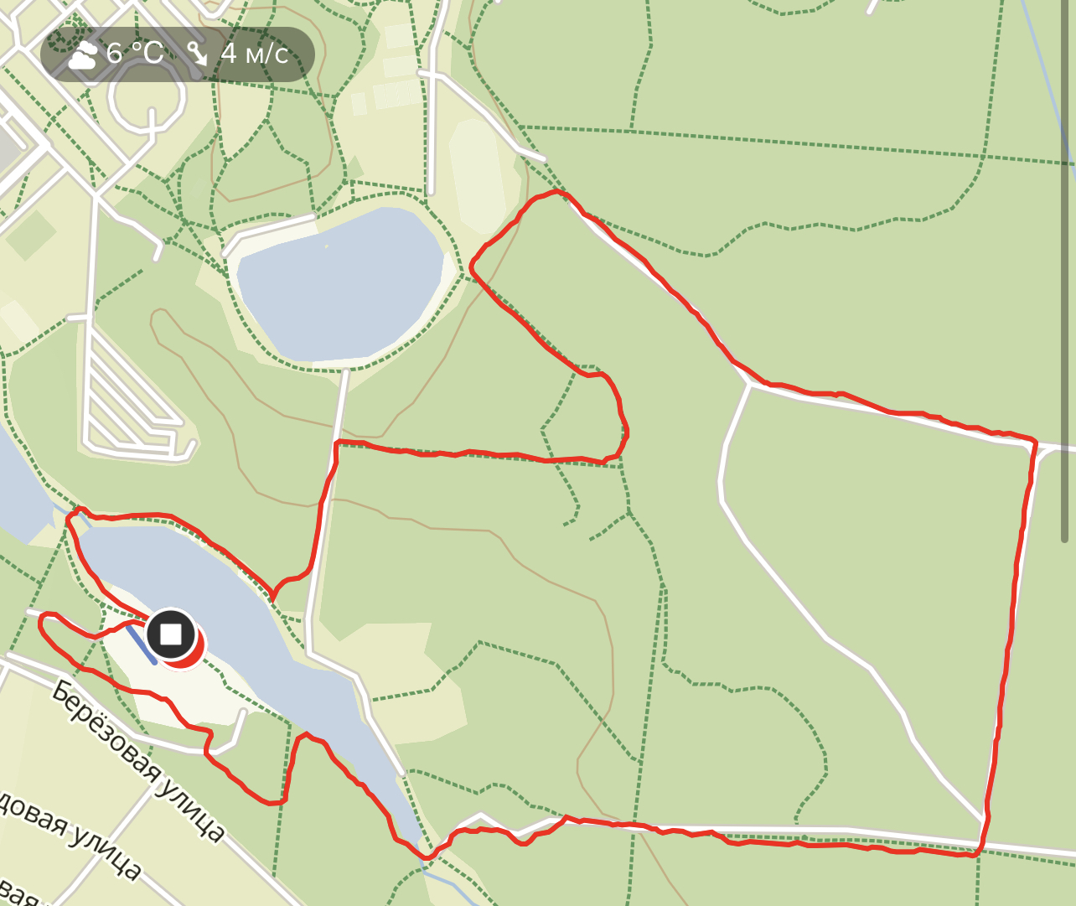

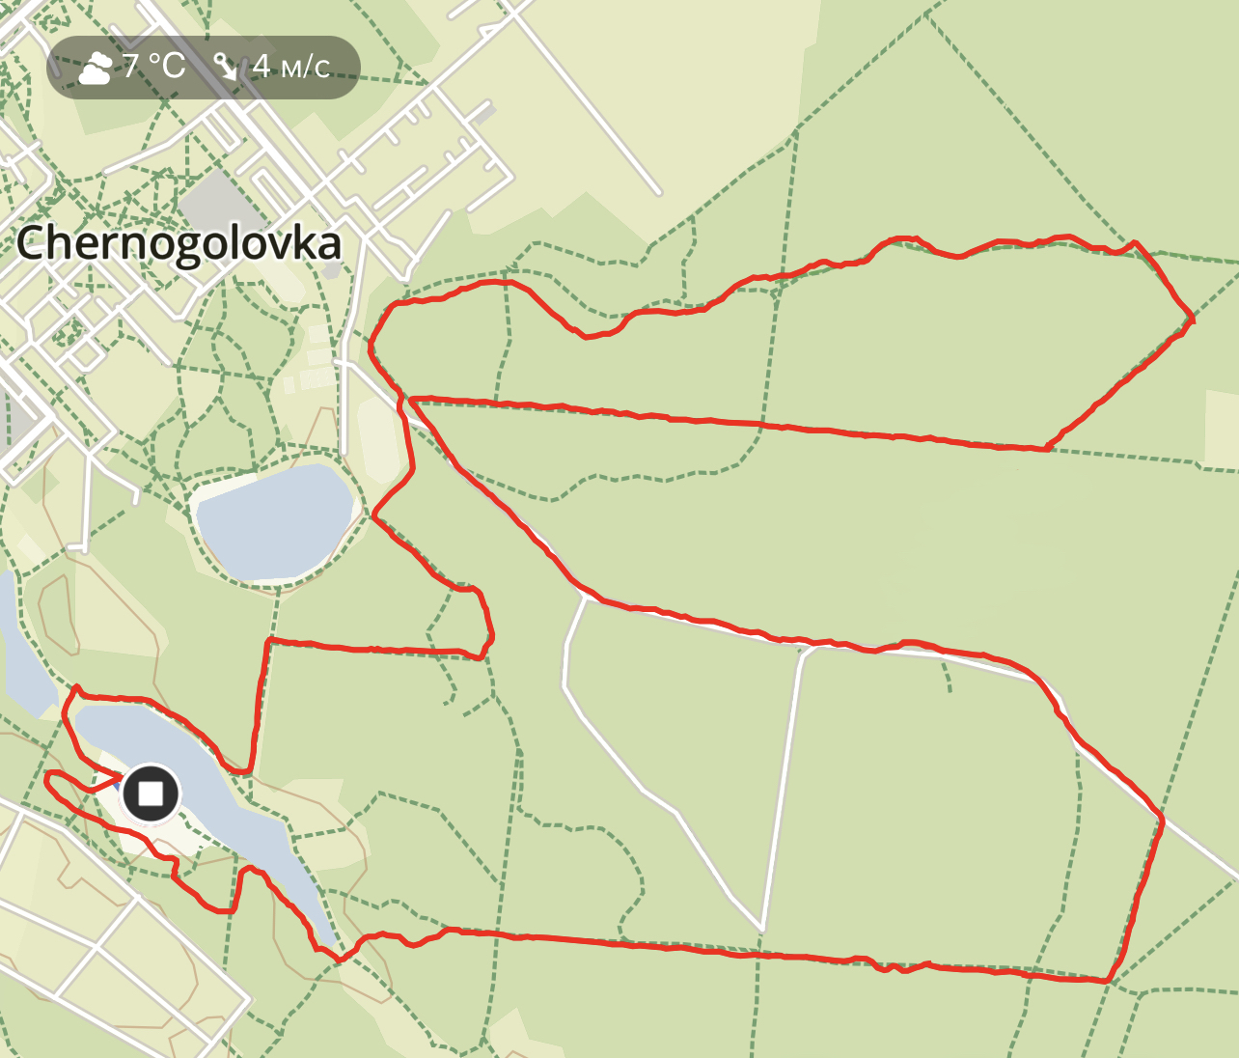
Дистанция 10 км – 1 круг

Приложение No 2
к положению о проведении
Черноголовского трейлoвого забега

Справка (ОБРАЗЕЦ)
Дана __________________________________________________ в том, что он(а) «_________» __________ 20___ г. прошел(ла) медицинское обследование, необходимое для участия в соревнованиях.
Заключение терапевта: соматическая патология выявлена, НЕ выявлена.(нужное подчеркнуть)
Противопоказания к занятиям _____Легкая атлетика (бег)__________
(указать вид спорта)
выявлены, НЕ выявлены
(нужное подчеркнуть)
Заниматься ____Легкой атлетикой (бегом) не противопоказано.
(указать вид спорта)
Обследуемый допущен к старту на ____________________ км
Справка действительна в течение 6 месяцев
Врач _________________________/_________________________________/
(подпись) (ФИО)
Дата МП медицинского учреждения

Приложение No 3
к положению о проведении
Черноголовского полумарафона
Согласие родителей (законных представителей)
на участие несовершеннолетнего ребенка в соревновании
Я, ____________________________________________________________________________________ (Ф.И.О.родителя/законного представителя полностью)
родитель/законный представитель _______________________________________________________________ (нужное подчеркнуть)
(ФИО несовершеннолетнего участника забега полностью)
(далее – «Участник»), ____________ года рождения, на основании свидетельства о рождении серия _____номер _______, выданный « » ___________ г. __________ ОЗАГС г. _________________,
(номер и дата постановления о назначении опекуном /попечителем, договора о передаче на воспитание приемным родителям, реквизиты должностного удостоверения руководителя дома ребенка, детского дома, других аналогичных воспитательных учреждений и учреждений социальной защиты с реквизитами приказа о зачислении ребенка)
зарегистрированный по адресу: ________________________________________________________________ ___________________________________________, добровольно соглашаюсь на участие моего ребёнка (опекаемого) в легкоатлетическом забеге – «Черноголовский полумарафон» на дистанции 500 м / 3 км / 5 км / 10 км / 21,1 км (нужноеподчеркнуть), далее по тексту – «Соревновании», проводимом 05 июня 2022 года:
1. Я осознаю, что участие моего ребёнка (опекаемого) в данном виде соревнований, при наличии у моего ребёнка (опекаемого) противопоказаний врачей, может привести к негативным последствиям для его здоровья и жизни.
2. Я подтверждаю, что мой ребёнок (опекаемый) имеет необходимый допуск врачей для участия в данном виде соревнований, что подтверждается прилагаемой справкой о допуске к вышеуказанному забегу на 500 м / 3 км / 5 км / 10 км / 21,1 км (нужноеподчеркнуть).
3. Я принимаю всю ответственность за травму, полученную мной и/или моим ребёнком (опекаемым) по ходу Соревнования не по вине Организаторов (включая, но, не ограничиваясь случаями причинения травм вследствие несоблюдения предъявляемых требований к участникам Соревнования и неосторожного поведения участника во время Соревнования), и не имею права требовать какой-либо компенсации за нанесение ущерба от Организаторов Соревнования.
4. Если во время Соревнования с ребёнком (опекаемым) произойдет несчастный случай, прошу сообщить об этом _____________________________________________________________________________.
(указывается кому (ФИО) и номер телефона)
5.Я обязуюсь,что я и мой ребёнок(опекаемый)будем следовать всем требованиямОрганизаторов Соревнования, связанным с вопросами безопасности и условиями допуска к Соревнованиям.
6. Я самостоятельно несу ответственность за личное имущество и имущество моего ребёнка (опекаемого), оставленное на месте проведения Соревнования, и в случае его утери не имею право требовать компенсации от Организаторов Соревнований.
7. В случае необходимости я готов воспользоваться медицинской помощью, предоставленной мне и/или моему ребёнку (опекаемому) Организаторами Соревнований
8. Я подтверждаю, что я и мой ребёнок (опекаемый) с Положением о проведении Соревнования ознакомлены.
9. Я согласен с тем, что выступление моего ребёнка (опекаемого) и интервью с ним и/или со мной может быть записано и показано в средствах массовой информации, а также записано и показано в целях рекламы без ограничений по времени и формату; я отказываюсь от компенсации в отношении этих материалов.
10. Я подтверждаю, что решение об участии моего ребёнка (опекаемого) принято мной осознанно без какого-либо принуждения, в состоянии полной дееспособности, с учетом потенциальной опасности данного вида спорта.
_________________________ / ___________________________________ / (подпись) (ФИО родителя/законного представителя)
«____» ______________2022 г.

Приложение No 4
к положению о проведении
Черноголовского трейлавого забега

Я________________________________________________________________________________
• Данным документом подтверждаю, что нахожусь в хорошей физической̆ форме и не имею
медицинских противопоказаний для участия в _____________________________________________«____»__________2022 года.
• Я осознаю все риски, связанные с данным событием и понимаю, что забег требует серьезной̆ спортивной̆ подготовки.
• Я осознаю, что в результате моего участия могут наступить неблагоприятные последствия для моего здоровья. Я принимаю на себя всю ответственность за возможные травмы и прочие последствия несчастных случаев, которые могут произойти со мной во время забега, в т.ч. и особо тяжкие последствия. Ответственность за собственную безопасность здоровья несу самостоятельно.
• При несчастном случае во время или после соревнований, получении травмы или получения физического ущерба, я добровольно и заведомо отказываюсь от каких-либо материальных и иных претензий и требований к организаторам открытого легкоатлетического забега. Данный отказ от претензий распространяется на моих возможных наследников и опекунов.
• Я ознакомлен (а) с положением и регламентом забега, и осознаю, что при их нарушении
могу быть дисквалифицирован (а).
• Я ознакомился(ась) с данным документом и понял(а) его смысл.
Дата заполнения «_____ » _______________________ 2022г.
Личная подпись _____________________________/_________________ /

